
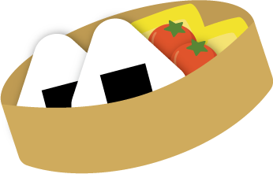

ここに
文章ここに
文章ここに
文章！




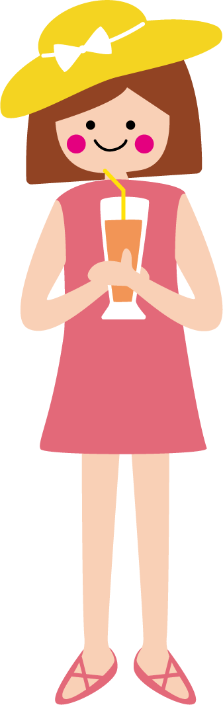

8.10.SAT-12.MON

ここに
文章ここに
文章。

ここに
文章ここに
文章ここに
文章！

ここに
文章ここに
文章。

ここ文章ここ文章ここ文章、
ここ文章ここ文章！
！

ここ文章
タイトル
テンプレＢａｂｙ中央公園

ここに
文章ここに
文章。

ここに
文章ここに
文章ここに
文章！

